**TRƯỜNG ĐẠI HỌC BÁCH KHOA HÀ NỘI**



**BÀI TẬP LỚN**

**MÔN: KỸ THUẬT LẬP TRÌNH**

**Giảng viên hướng dẫn:** TS. **Vũ Thị Hương Giang**

**Lớp:**  KSCLC K60 Nhóm: **PT04**

**Mã lớp:** 97049

**Sinh viên thực hiện:**

Đào Trọng Thịnh

Nguyễn Văn Vũ

Ngô Văn Tài

Nguyễn Văn Trường

Hà Nội – Tháng 11/2017

Báo cáo này trình bày khái quát về bài tập viết chương trình định dạng chữ viết, bao gồm cách thiết kế, vận hành, kiểm thử,...

**Mục lục** Trang

Phân công công việc trong nhóm...........................................................3

1. Phân tích yêu cầu và thiết kế giải pháp..............................................4
   1. Mô tả yêu cầu bài toán..................................................4
   2. Biểu đồ IPO...................................................................5
   3. Thiết kế chương trình....................................................6
   4. Thiết kế dữ liệu............................................................10
   5. Thiết kế giải thuật........................................................10
2. Cài đặt chương trình......................................................................12
   1. Các kỹ thuật lập trình đã áp dụng................................12
   2. Các kỹ thuật tinh chỉnh mã nguồn đã áp dụng............16
   3. Các kỹ thuật kiểm thử áp dụng....................................17
   4. Kết quả chương trình...................................................18
   5. Giao diện chương trình................................................20
   6. Viết tài liệu chương trình.............................................21

Kết luận...................................................................................................23

**PHÂN CÔNG THÀNH VIÊN TRONG NHÓM**

Bảng phân công công việc chi tiết cho các thành viên trong nhóm. Chỉ rõ tỉ lệ tham gia công việc và mức độ hoàn thành:

|  |  |  |  |  |
| --- | --- | --- | --- | --- |
| Họ và tên | MSSV | Công việc | % đóng góp | Mức độ hoàn thiện |
| Đào Trọng Thịnh | 20153592 | Viết báo cáo  Viết thư mục mã nguồn input | 25% | 100% |
| Nguyễn Văn Vũ | 20154408 | Viết báo cáo  Viết thư mục mã nguồn input và main | 25% | 100% |
| Ngô Văn Tài | 20153262 | Viết báo cáo  Viết thư mục mã nguồn main | 25% | 100% |
| Nguyễn Văn Trường | 20154037 | Viết báo cáo  Viết thư mục mã nguồn main và output | 25% | 100% |

**CHƯƠNG 1:** **PHÂN TÍCH YÊU CẦU VÀ THIẾT KẾ GIẢI PHÁP**

**1.1 Mô tả yêu cầu bài toán**

|  |  |
| --- | --- |
| Yêu cầu gốc | Yêu cầu do sinh viên thiết lập |
| Đầu vào từ bàn phím hoặc file | Đầu vào từ bàn phím hoặc file |
| Đầu ra là màn hình hoặc file (khác file đầu vào) | Đầu ra là màn hình hoặc file (khác file đầu vào) |
| Cho người dung quyết định số kí tự tối đa của một từ. | Cho người dung quyết định số kí tự tối đa của một từ. Nhưng không quá số kí tự tối đa của 1 dòng |
| Cho người dung quyết định số kí tự tối đa trên một dòng. | Cho người dung quyết định số kí tự tối đa trên một dòng trong khoảng 20 đến 50 ký tự.  Nếu độ dài 1 từ lớn hơn độ dài dòng thì xuống dòng mới và hiện thị từ trên nhiều dòng, nối với nhau bằng dấu gạch nối - |
| Cho người dùng quyết định cách thức căn lề văn bản (trái , phải, cả trái và phải) | Cho người dùng quyết định cách thức căn lề văn bản (trái , phải, cả trái và phải) |
| Cho người dùng quyết định cách thức căn lề dòng cuối cùng (trái , phải, cả trái và phải) | Cho người dùng quyết định cách thức căn lề dòng cuối cùng (trái , phải, cả trái và phải) |
| Cho người dùng quyết định các ký tự phân cách | Cho người dùng quyết định 1 kí tự bất kì làm ký tự phân cách |

**1.2 Biểu đồ IPO**

1.2.1 Đọc dữ liệu từ bàn phím

|  |  |  |
| --- | --- | --- |
| INPUT | PROCESS | OUTPUT |
| Dữ liệu từ bàn phím | Đọc một từ | Từ |

1.2.2 Đọc dữ liệu từ file

|  |  |  |
| --- | --- | --- |
| INPUT | PROCESS | OUTPUT |
| File | Mở file  Đọc một từ | Từ |

1.2.3 Thêm từ vào dòng

|  |  |  |
| --- | --- | --- |
| INPUT | PROCESS | OUTPUT |
| Từ  Số kí tự tối đa một dòng | Thêm từ vào dòng  Kiểm tra xem có thêm từ vào được không | Dòng |

1.2.4 In dòng không phải dòng cuối

|  |  |  |
| --- | --- | --- |
| INPUT | PROCESS | OUTPUT |
| Dòng  Từ | Kiểm tra dòng không thêm được từ nào nữa.  Thêm vào dòng  In dòng | Dòng được in ra. |

1.2.5 Căn lề văn bản

|  |  |  |
| --- | --- | --- |
| INPUT | PROCESS | OUTPUT |
| Văn bản chưa được căn lề  Chọn cách căn( trái, phải , giữa) | Đọc cách thức căn lề.  Thiết lập văn bản căn lề | Văn bản được căn lề |

1.2.6 Căn lề dòng cuối cùng

|  |  |  |
| --- | --- | --- |
| INPUT | PROCESS | OUTPUT |
| Dòng cuối  Chọn cách căn( trái, phải, giữa) | Đọc cách căn lề.  Thiết lập lề cho dòng cuối | Dòng cuối được căn lề |

1.2.7 Chọn kí tự phân cách

|  |  |  |
| --- | --- | --- |
| INPUT | PROCESS | OUTPUT |
| Một ký tự | Thiết lập ký tự đó thành kí tự phân cách. | Văn bản có ký tự phân cách là ký tự đã chọn. |

1.2.8 In văn bản ra màn hình

|  |  |  |
| --- | --- | --- |
| INPUT | PROCESS | OUTPUT |
| Văn bản | In văn bản ra màn hình | Văn bản được in ra màn hình |

1.2.9 In văn bản ra file

|  |  |  |
| --- | --- | --- |
| INPUT | PROCESS | OUTPUT |
| Văn bản, file ghi dữ liệu | Mở file;  Ghi văn bản vào file;  Đóng file. | Văn bản được in ra file |

**1.3. Thiết kế chương trình**

Cấu trúc phân cấp chương trình: phân ra chương trình theo giải thuật:

Chương trình được phân cấp : tiền xử lý văn bản, xử lý văn bản, hậu xử lý:

* Tiền xử lý văn bản gồm: thiết lập số kí tự tối đa của một dòng (50), số kí tự tối đa của một từ (mặc định là 20), chọn kiểu căn lề cho các dòng và dòng cuối, chọn kí tự làm khoảng trắng, chọn cách thức nhập văn bản. ..
* Định dạng văn bản: thực hiện kiểu căn lề đã nhập ở phần trước, với đầu vào đã biết, sử dụng các hàm đọc từ, thêm từ, kiểm tra kí tự phân cách, xóa dòng, ghi dòng vào file tạm..
* Hậu xử lý : chọn cách xuất văn bản ra: màn hình hoặc file, và xuất văn bản đã được định dạng.

Sơ đồ tinh chỉnh:

Chương trình bắt đầu

Số ký tự tối đa của một từ

Thuyết minh luồng điều khiển:

**Nhập từ bàn phím. Nhập văn bản**

**Nh**

**Xuất ra file**

**Xuất ra màn hình**

**Chọn phương thức xuất**

**Nhập bằng file**

**Chọn phương thức nhập**

Tùy chỉnh

**Dấu cách**

**Dạng lề văn bản**

**Dạng lề dòng cuối**

**Số ký tự tối đa của một từ, trên một dòng**

Menu chính

Ký tự phân cách

Căn lề dòng cuối

Căn lề văn bản

Số ký tự tối đa trên một dòng

* + Chương trình bắt đầu, nhập số ký tự tối đa, chọn phương thức căn lề văn bản sau đó chọn phương thức căn lề cho dòng cuối, chọn kí tự khoảng trắng.
* Menu chính hiện ra gồm các tùy chọn: Tùy chỉnh định dạng văn bản, Định dạng văn bản, Kết thúc chương trình. Tùy chỉnh định dạng có thiết lập lại số kí tự tối đa trên một dòng, số kí tự tối đa một từ, chọn dạng căn lề văn bản, dạng căn lề dòng cuối và kí tự cách.
* Định dạng văn bản là phần chính của chương trình: chọn các nhập văn bản (file hay bàn phím ), nhập văn bản, sau khi căn lề xong, sẽ yêu cầu người dùng cách xuất văn bản (file hay màn hình).

**1.4 Thiết kế dữ liệu**

* Dữ liệu được nhập vào bàn phím hoặc từ file.
* Từ đọc được được lưu tại xâu word.
* Dòng lưu tại xâu line.
* Độ dài dòng tối đa lưu tại biến maxLineLen.
* Độ dài dòng hiện tại được lưu tại biến lineLen.
* Cách thức căn lề văn bản lưu tại biến alignText.

**1.5 Thiết kế giải thuật**

1.5.1 Giải thuật căn giữa : Đầu vào gồm các biến *line, linelen, numWords

1. Tính tổng số kí tự cách cần chèn
2. Xét lần lượt các kí tự của dòng
3. Kí tự khác dấu cách thực hiện xuất
4. Kí tự là dấu cách thược hiện in thêm một số kí tự cách sau đó
5. Giảm tổng số kí tự cách cần thêm
   * 1. Giải thuật căn phải: Đầu vào gồm các biến *line, linelen, numWords
6. Thực hiện xóa các kí tự cách cuối dòng
7. Tính tổng số kí tự cách cần thêm
8. Chèn các kí tự cách vào đầu dòng
9. In dòng

1.5.3 Giải thuật phòng ngừa từ dài hơn số kí tự tối đa (trong hàm ReadWord)

1. Xóa các kí tự cách đầu dòng
2. Nếu khác kí tự cách và kí tự kết thúc và độ dài từ nhỏ hơn số kí tự tối đa của từ in bình thường
3. Nếu độ dài từ bằng kí tự tối đa của 1 dòng, gán kí tự ‘-‘ để ngăn cách từ dài với các từ không vượt quá số kí tự tối đa

**CHƯƠNG 2: CÀI ĐẶT CHƯƠNG TRÌNH**

**2.1 Các kỹ thuật lập trình đã áp dụng**

Liệt kê các kỹ thuật lập trình đã sử dụng để làm bài tập lớn:

|  |  |  |  |
| --- | --- | --- | --- |
| STT | | Mô tả kỹ thuật / quy tắc | Mô tả cách áp dụng, đối tượng áp dụng (hàm, biến, biểu thức, câu lệnh) và phạm vi áp dụng |
| I. Các kỹ thuật làm việc với biến (10-15 kỹ thuật) | 1. | Đặt tên biến | * Khá ngắn gọn, có tính gợi nhớ và miêu tả * Bắt đầu bằng in thường * Dùng chữ hoa, chữ thường nhất quán ( chữ hoa cho hằng số) * Dùng phong cách nhất quán khi ghép từ: với các biến thì từ đầu tiên không viết hoa chữ cái đầu, các từ tiếp theo viết hoa chữ cái đầu. * Chỉ đặt tên biến bằng 1 chữ cái cho các biến trung gian hoặc biến đếm |
| 2. | Sử dụng các kiểu dữ liêu hợp lý | * Dùng kiểu int để đánh chỉ số, mã hóa các trạng thái. * Chọn các kiểu dữ liệu cho chương trình trở nên đơn giản: const. * Ép kiểu để đảm bảo chương trình chạy đúng một cách an toàn nhất * Gán giá trị khởi tạo ngay khi khai báo biến. |
| II. Các kỹ thuật viết mã chương trình hiệu quả (10-15 kỹ thuật) | 1. | Nguyên tắc chung: | - Luôn gióng hàng các câu lệnh sau dấu mở ngoặc nhọn 1 cấp.  - Viết dấu mở ngoặc nhọn ngay sau câu lệnh.  - Gióng hàng các cặp dấu mở/ đóng ngoặc nhọn cùng cấp.  - Space: Sử dụng các khoảng cách hợp lý để câu lệnh dễ nhìn.  - Dùng dòng trống để chia code thành các đoạn chính, đánh dấu cấu trúc chương tình |
| 2. | Các cấu trúc rẽ nhánh | * Dùng biểu thức nguyên bản. * Xác định thử tự kiểm tra các điều kiện dựa trên độ ưu tiên rồi nhóm lại một cách rõ ràng. * Luôn dùng () để tránh nhầm lẫn |
| 3. | Vòng lặp | * Luôn thể hiện cấu trúc vòng lặp một cách đơn giản, dễ hiểu. * Xác định thử tự kiểm tra các điều kiện dựa trên độ ưu tiên rồi nhóm lại một cách rõ ràng. * Luôn dùng () để tránh nhầm lẫn |
| III. Các kỹ thuật thiết kế chương trình (10 – 15 kỹ thuật) | 1. | Nguyên tắc chung | * Tuân theo nguyên tắc sử dụng biến và các kỹ thuật viết mã hiệu quả. * Tận dụng tối đa thư viện * Thay những biểu thức lặp lại bằng CTC con tương ứng nếu có thể. * Tôn trọng cấu trúc chương trình theo mô thức lập trình modul, * Viết và kiểm thử dựa trên cấu trúc phân cấp của chương trình * Không bao giờ dùng goto trong chương trình |
| 2. | Thiết kế giải thuật | * Thiết kế từ trên xuống. * Chia bài toán ra nhiều bài toán nhỏ ( xem chi tiết tại sơ đồ phân rã), giả và gộp các giải pháp thành giải pháp tổng thể. * Luồng: giải thuật thống nhất trong chương trình. |
| … |  |  |
| IV. Các kỹ thuật xây dựng hàm/thủ tục  (10 – 15 kỹ thuật) | 1. | Các nguyên tắc chung | * Giao diện được tối thiểu hóa. * Bao gói dữ liệu. * CTC đủ ngắn để người dùng nắm bắt được chức năng. * Áp dụng các nguyên tắc đặt tên:   + Tên hàm thủ tục: ngắn gọn, có tính chất gợi nhớ, là động từ hoặc cụm động từ, bắt đầu bằng chữ cái in hoa(in thường) một cách thống nhất. |
| … |  |  |
| V. Các kỹ thuật bẫy lỗi và lập trình phòng ngừa  (10 – 15 kỹ thuật) | 1. | Bẫy lỗi | * Tạo giao diện rõ ràng. * Đơn giản hóa các hàm bằng cách cấu trúc hóa chương trình   Nhất quán giữa các hàm |
| 2. | Phòng ngừa | * Đảm bảo giá trị gán cho biến luô nằm trong vùng kiểm soát * Kiểm tra các thao tác nhập của người dùng ( chọn Menu, nhập giá trị độ dài dòng...) * Phòng ngừa lỗi tham số vào * Phục hồi tài nguyên khi có ngoại lệ ( nhập sai yêu cầu nhập lại...) |
| … |  |  |
| VI. Phong cách lập trình | 1. | Với máy tính | * Viết chương trình rõ ý, cấu trúc rõ ràng. * Viết lại mã nguồn thay vì cố gắng chú giải hay chắp vá các đoạn mã khó hiểu |
| 2. | Với lập trình viên | * Viết chương trình với khuôn dạng rõ ràng. * Chọn tên phù hợp, gợi nhớ, không nhập nhằng. * Cung cấp đầy đủ tài liệu liên quan đến các cấu trúc dữ liệu sử dụng trong chương trình.   Chú thích rõ ràng, có ý nghĩa, sử dụng các thành ngữ phổ |
| … |  |  |

**2.2.Các kỹ thuật tinh chỉnh mã nguồn đã áp dụng**

2.2.1 Tinh chỉnh việc biến đổi dữ liệu:

-Sử dụng kiểu dữ liệu có kích thước nhỏ nhất nếu có thể:

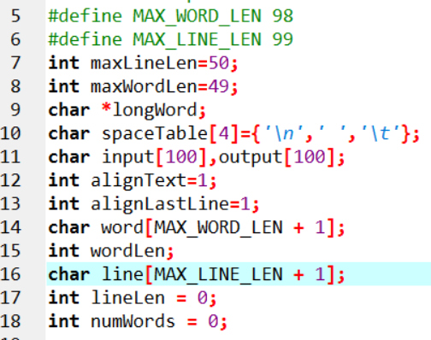

2.2.2 Tinh chỉnh các biểu thức

-Sử dụng hằng số hợp lý: MAX_WORD_LEN, MAX_LINE_LEN

2.2.3 Tinh chỉnh dãy lệnh :

-Sử dụng hàm inline cho các đoạn chương trình nhỏ, thường sử dụng: IsSpace, ClearLine, SetMaxChar, SetSpace, SetAlignText, SetAlignLastLine.

2.2.4 Khai thác hiệu quả phần cứng:

-Thực hiện lệnh trước khi biết có đủ điều kiện để thực hiện nó hay không tại một số vòng lặp while.

**2.3 Các kỹ thuật kiểm thử áp dụng**

Cách xây dựng hàm kiểm thử: Xây dựng các kịch bản kiểm thử cụ thể với đầu vào và đầu ra mong muốn, dựa trên đó xây dựng các hàm kiểm thử phù hợp với mục đích của từng kịch bản, đầu vào văn bản được đọc từ file, còn lại được định nghĩa sẵn trong chương trình. Kết quả sẽ được lưu vào một file trung gian để so sánh với file kết quả đầu ra mong muốn nhằm thông báo đến người kiểm thử trạng thái của việc kiểm thử. Nếu file kết quả giống file kết quả đầu ra mong muốn việc kiểm thử coi như thành công, chương trình sẽ báo : Test success, ngược lại chương trình thông báo : Test not success.

Sau đây là các chức năng được kiểm thử kèm với kịch bản tương ứng:

1. Kiểm thử với các giá trị thông thường nhằm kiểm tra khả năng căn lề của chương trình.

|  |  |
| --- | --- |
| Đầu vào | Đầu ra mong muốn |
| Độ dài dòng = 35  Lần lượt căn giữa, căn trái, căn phải đoạn  Căn phải dòng cuối cùng  Kí tự phân cách là khoảng trắng  Văn bản đọc từ file input1.txt | Đầu ra nằm trong các file:  Căn giữa đoạn: testMid.txt  Căn trái đoạn : testLeft.txt  Căn phải đoạn : testRight.txt |

1. Kiểm thử với giá trị biên của độ dài dòng là 50.

|  |  |
| --- | --- |
| Đầu vào | Đầu ra mong muốn |
| Độ dài dòng = 50  Căn trái đoạn  Căn trái dòng cuối cùng  Kí tự phân cách là khoảng trắng  Văn bản đọc từ file input1.txt | Đầu ra nằm trong file:  testMaxLine.txt |

1. Kiểm thử với chức năng cho phép dùng kí tự phân cách khác khoảng trắng:

|  |  |
| --- | --- |
| Đầu vào | Đầu ra mong muốn |
| Độ dài dòng = 40  Căn trái đoạn  Căn phải dòng cuối cùng  Kí tự phân cách là ‘s’  Văn bản đọc từ file inputSp.txt | Đầu ra nằm trong file:  testSp.txt |

1. Kiểm thử với đầu vào là văn bản chứa 1 từ dài hơn độ dài của dòng:

|  |  |
| --- | --- |
| Đầu vào | Đầu ra mong muốn |
| Độ dài dòng = 50  Số kí tự tối đa của 1 từ: 49  Căn giữa đoạn  Căn giữa dòng cuối cùng  Kí tự phân cách là khoảng trắng  Văn bản đọc từ file longWord.txt | Đầu ra nằm trong file:  testLongWord.txt |

* Đối tượng áp dụng: Chương trình có mã nguồn trong file báo cáo.
* Phạm vi áp dụng: Mã nguồn của nhóm PT04

**2.4 Kết quả chương trình**

Trình bày tổng quan về kết quả đạt được trong quá trình làm bài tập lớn trong chương trình minh họa, nêu qua những chức năng chính đã thực hiện được:

|  |  |  |  |
| --- | --- | --- | --- |
| Chức năng (đánh số theo menu từ 1-…) | Chữ ký (Khai báo chức năng) | Tình trạng khi nộp bài  ( 0 : chưa làm  1 : chưa chạy  2 : chạy thông và chưa bắt hết ngoại lệ  3: chạy thông và có bắt hết ngoại lệ  4: mã nguồn đã tinh chỉnh) | Người thực hiện : ai làm gì  (X: cài đặt  Y: kiểm thử) |
| 1 | Chọn cách thức nhập văn bản  (từ bàn phím hoặc file) | 4 | Nguyễn Văn Trường: cài đặt  Nguyễn Văn Vũ: kiểm thử |
| 2 | Chọn kí tự tối đa trên một dòng  (tối đa 50, tối thiểu 20) | 4 | Ngô Văn Tài: cài đặt  Nguyễn Văn Vũ: kiểm thử |
| 3 | Chọn cách thức căn lề văn bản  (trái, phải, cả trái và phải) | 4 | Nguyễn Văn Vũ: cài đặt  Đào Trọng Thịnh: kiểm thử |
| 4 | Chọn cách thức căn lề dòng cuối cùng  (trái, phải, cả trái và phải) | 4 | Đào Trọng Thịnh :cài đặt  Nguyễn Văn Vũ: kiểm thử |
| 5 | Chọn kí tự phân cách  ( chỉ chọn 1 kí tự) | 4 | Nguyễn Văn Trường: cài đặt  Ngô Văn Tài: kiểm thử |
| 6 | Chọn cách thức xuất văn bản  (màn hình hoặc file) | 4 | Đào Trọng Thịnh: cài đặt  Ngô Văn Tài: kiểm thử. |

**2.5 Giao diện chương trình**

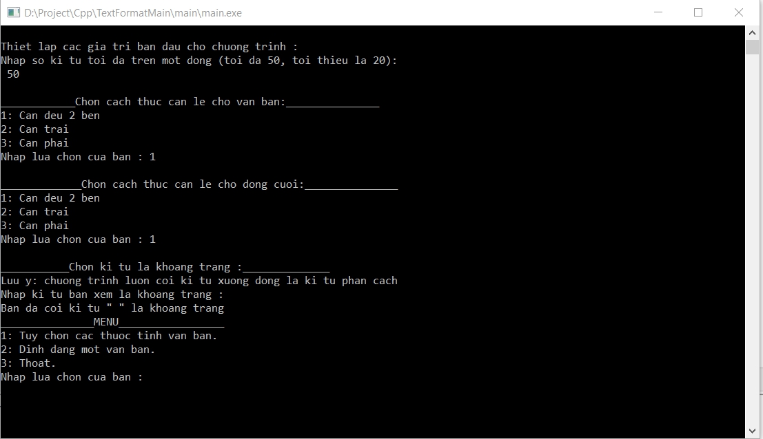

Hình 1: Màn hình nhập các giá trị đầu vào

Hình 1 là giao diện cho phép người dùng nhập các giá trị ban đầu cho văn bản bao gồm: Số kí tự tối đa trên dòng, cách thức căn lề cho văn bản, cách thức căn lề dòng cuối và chọn kí tự làm dấu cách trong văn bản.

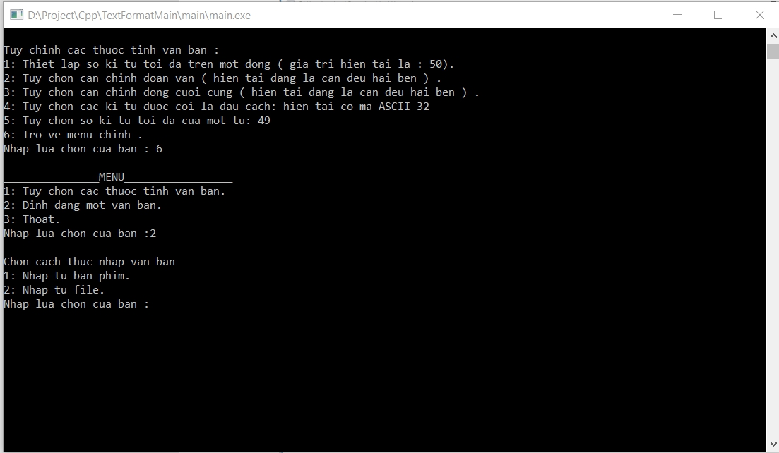

Hình 2: Màn hình cho phép bạn thực hiện công việc

Hình 2 mô tả menu chính cho phép người dùng tùy chỉnh thay đổi các thuộc tính cho văn bản mà người dùng đã cài đặt và cách thức nhập văn bản mà người dùng muốn với 2 thao tác:

* Nhập văn bản từ bàn phím
* Nhập văn bản từ file

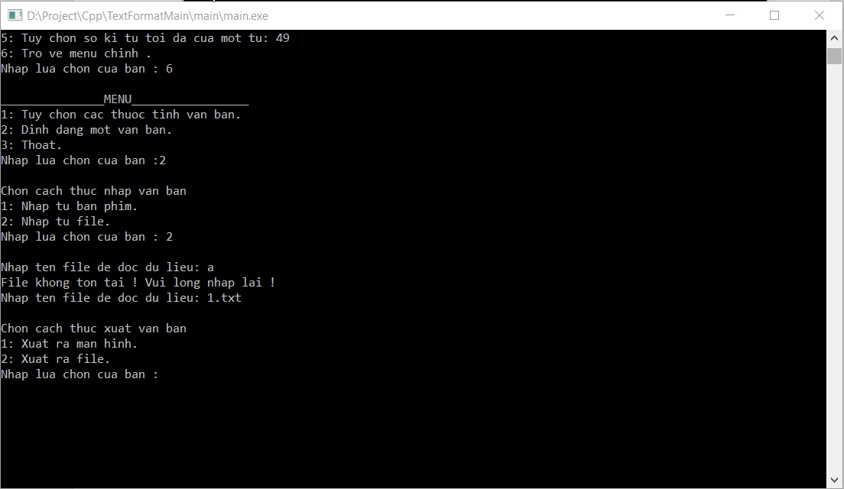

Hình 3: Màn hình nhập văn bản từ file và xuất văn bản

Hình 3 mô tả menu yêu cầu người dùng chọn cách xuất văn bản ra file hay màn hình sau khi đã căn lề văn bản đó

**2.6 Viết tài liệu chương trình**

2.6.1 Viết tài liệu trong

Đặt các file theo thư mục tuân theo sơ đồ phân rã ở mục 1.3

Biên dịch và chạy file main.c trong thư mục main\

2.6.2 Tài liệu ngoài

Khi chạy chương trình, ban đầu chương trình sẽ yêu cầu thiết lập các thông số đầu vào cho chương trình gồm có:

1. Số kí tự tối đa trên một dòng (tối đa 50, tối thiểu 20)
2. Cách thức căn lề văn bản (1-căn đều 2 bên ; 2-căn trái ; 3-căn phải)
3. Cách thức căn lề dòng cuối cùng (1-căn đều 2 bên ; 2-căn trái ; 3-căn phải)
4. Kí tự coi là kí tự phân cách

(khi nhập vào không thỏa mãn yêu cầu , chương trình sẽ yêu cầu nhập lại )

Sau khi thiết lập các thông số đầu vào cho chương trình xong, menu chính sẽ hiện lên gồm các lựa chọn :

1. Tùy chọn các thuộc tính của văn bản
2. Thực hiện căn lề văn bản
3. Thoát.

Chọn 1 trong 3 lựa chọn để tiếp tục.

Trong lựa chọn 1. Tùy chỉnh các thuộc tính của văn bản gồm có 6 lựa chọn:

1. Số kí tự tối đa trên một dòng
2. Cách thức căn lề văn bản
3. Cách thức căn lề dòng cuối cùng
4. Kí tự coi là kí tự phân cách
5. Số kí tự tối đa trong 1 từ, mặc định là 20
6. Trở về menu chính.

Trong lựa chọn 2. Thực hiện định dạng văn bản, trước tiên chọn cách thức nhập, xuất văn bản gồm các 2 lựa chọn sau:

1. Nhập từ bàn phím
2. Nhập từ file

Trong lựa chọn nhập từ bàn phím, khi muốn kết thúc việc nhập văn bản thì gõ lần lượt: khoảng trắng, | và enter.

Khi nhập file để đọc hoặc ghi dữ liệu, nếu file trong cùng thư mục với file thực thi thì chỉ cần nhập tên file (ví dụ : vidu.txt). Nếu file nằm ở thư mục cha của thư mục chứa file exe thì nhập tên file ..\vidu.txt. Nếu file nằm ở thư mục con test thì tên file sẽ là test\vidu.txt . Còn nếu file nằm ở thư mục khác thì cần nhập đầy đủ đường dẫn đến file đó (ví dụ: C:\file\vidu.txt) , tên file đọc dữ liệu và tên file ghi dữ liệu phải khác nhau nếu cùng thư mục.

Sau khi căn lề văn bản , menu chọn cách xuất văn bản hiện ra:

1. Xuất ra màn hình
2. Xuất ra file

**KẾT LUẬN VÀ HƯỚNG PHÁT TRIỂN**

Trước tiên em xin cảm ơn sự hướng dẫn và giúp đỡ của cô trong quá trình hoàn thiện bài tập lớn.

Qua quá trình thực hiện bài tập lớn thì đã cho em thêm nhiều kiến thức và kĩ năng về lập trình.

* Về kiến thức: Củng cố thêm cho chúng em những kiến thức đã học, đã biết cùng với đó là biết thêm về những kiến thức mới để chúng em thấy rằng kiến thức của mình là còn rất hạn hẹp.
* Về kĩ năng: Qua quá trình hoàn thiện bài tập lớn đã giúp chúng em cải thiện hơn về kĩ năng viết chương trình, cách hoàn thiện một chương trình tốt, phát hiện những lỗi thường gặp và sửa chữa.

Kết quả bài tâp lớn là chưa tốt nhưng từ đó để cho chúng em thấy được những khuyết điểm của mình để cải thiện và không mắc lổi ở những bài tập tiếp theo.